MODULE 3

Kết quả thực hiện
Module 3 đã triển khai chức năng quản lý món ăn cho Admin và thực đơn dành cho khách hàng. Phần khách hàng đã có mô hình dữ liệu, quan hệ với tài khoản và luồng tạo hồ sơ khi đăng ký. Các chức năng quản lý khách hàng, cập nhật hồ sơ cá nhân, đặt bàn và xem lịch sử đặt bàn còn cần hoàn thiện.
Báo cáo trình bày cấu trúc chương trình, dữ liệu, các thao tác đã xây dựng, quy tắc kiểm tra đầu vào và mức độ đáp ứng từng yêu cầu của Module 3. Nội dung kỹ thuật gắn với các tệp đang có trong dự án để phục vụ trình bày và bảo vệ bài tập lớn.

Phạm vi và tiến độ thực hiện

Mục tiêu của Module 3
Theo mục 7 của đề bài, Module 3 phụ trách quản lý món ăn, quản lý khách hàng, đăng ký đặt bàn và xem lịch sử đặt bàn. Phần món ăn cung cấp dữ liệu thực đơn; phần khách hàng và phiếu đặt bàn cung cấp thông tin để hệ thống tiếp nhận, kiểm tra và theo dõi một lượt đặt bàn.
Admin được quản lý món ăn và khách hàng. Khách hàng được xem thực đơn, sử dụng thông tin cá nhân và thao tác với phiếu đặt bàn thuộc tài khoản của mình. Các nghiệp vụ xác nhận, hủy và cập nhật sử dụng bàn cần phối hợp với Module 4.

Đối chiếu với yêu cầu đề bài
Mục | Nhóm yêu cầu | Mức độ thực hiện
7.1 | Quản lý món ăn và thực đơn | Đã có CRUD, đổi trạng thái, kiểm tra dữ liệu, phân quyền và thực đơn lọc món đang phục vụ.
7.2 | Quản lý khách hàng | Đã có entity, migration và tạo hồ sơ khi đăng ký. Chưa có danh sách, chi tiết, tìm kiếm, cập nhật trạng thái và sửa hồ sơ cá nhân.
7.3 | Phiếu đặt bàn | Chưa có entity và luồng xử lý phiếu.
7.4 | Đăng ký đặt bàn | Chưa triển khai chức năng đặt bàn.
7.5 | Kiểm tra trùng lịch | Chưa triển khai truy vấn và quy tắc kiểm tra trùng thời gian.
7.6 | Lịch sử đặt bàn | Chưa có danh sách và chi tiết phiếu theo tài khoản.

Công nghệ đang sử dụng
Dự án sử dụng ASP.NET Core MVC với TargetFramework net10.0. Các gói Entity Framework Core SQL Server, Design và Tools có phiên bản 10.0.4. Giao diện được xây dựng bằng Razor View, HTML, CSS và Tag Helper; dữ liệu được truy xuất bằng EF Core và LINQ.
Cấu hình hiện tại trỏ tới SQL Server LocalDB. AppDbContext đã khai báo các tập dữ liệu MonAn, KhachHangs, TaiKhoans và LoaiBans. Migration hiện có thể hiện cấu trúc bảng món ăn và khách hàng theo hướng Code First.

Kiến trúc và tổ chức mã nguồn

Phân chia các lớp xử lý
Phần món ăn được tổ chức theo luồng Controller → Service → Repository → AppDbContext → SQL Server. Controller nhận yêu cầu và chọn giao diện; Service kiểm tra dữ liệu và trả kết quả nghiệp vụ; Repository thực hiện truy vấn và lưu dữ liệu. Cách phân chia này giúp tách phần hiển thị khỏi phần truy xuất dữ liệu.
Thành phần | Vai trò trong phần món ăn
MonAnController | Nhận yêu cầu HTTP, kiểm tra quyền, ModelState, điều hướng và mã phản hồi.
MonAnRequest | Nhận dữ liệu biểu mẫu, validation và chuyển dữ liệu thành entity.
IMonAnService và MonAnService | Khai báo thao tác, kiểm tra nghiệp vụ, xử lý lỗi và tạo MonAnResponse.
MonAnRepository | Đọc, thêm, sửa và xóa bằng EF Core; lọc và sắp xếp bằng LINQ.
MonAn và AppDbContext | Mô tả cấu trúc dữ liệu và ánh xạ đến bảng MonAn.
Các Razor View | Danh sách, biểu mẫu, chi tiết, xác nhận xóa và thực đơn.

Luồng thêm hoặc sửa món
Người dùng gửi biểu mẫu đến Controller. MVC gán dữ liệu vào MonAnRequest và kiểm tra ModelState. Khi hợp lệ, Controller gọi Service; Service kiểm tra lại request rồi chuyển sang entity. Repository cập nhật AppDbContext và gọi SaveChangesAsync. Kết quả thành công được đưa vào TempData trước khi chuyển về danh sách.
Nếu dữ liệu không hợp lệ, hệ thống trả lại biểu mẫu cùng thông báo lỗi. Nếu không tìm thấy món theo mã, các action chi tiết, sửa hoặc xóa trả về HTTP 404. Các bước này đã được tách thành những action và phương thức riêng trong mã nguồn.

Tích hợp bằng Dependency Injection
builder.Services.AddScoped<MonAnRepository>();
builder.Services.AddScoped<IMonAnService,
QuanLyNhaHang.Service.Implement.MonAnService>();
Hai khai báo trên nằm trong Program.cs. ASP.NET Core cung cấp service cho MonAnController thông qua constructor, đồng thời cấp AppDbContext cho repository trong phạm vi xử lý yêu cầu.
Tên file Controller là Controllers/Module03/MonAnsController.cs; tên lớp là MonAnController nên URL sử dụng đoạn MonAn.

Thiết kế dữ liệu món ăn

Entity và cấu trúc bảng MonAn
Thuộc tính | Kiểu dữ liệu | Ý nghĩa và ràng buộc
MaMon | int | Khóa chính, tự tăng theo Identity.
TenMon | string / nvarchar(50) | Tên món bắt buộc, tối đa 50 ký tự.
LoaiMon | string / nvarchar(50) | Loại món bắt buộc, tối đa 50 ký tự.
DonGia | decimal(18,2) | Đơn giá lớn hơn 0; lưu tối đa 2 chữ số thập phân.
MoTa | string? / nvarchar(max) | Mô tả món; được phép để trống.
TrangThai | enum / int | 1 là đang phục vụ, 0 là ngừng phục vụ.

Entity MonAn đáp ứng đủ sáu thuộc tính tối thiểu tại mục 7.1. Trong phạm vi đề bài, món ăn là dữ liệu thực đơn độc lập; migration hiện tại chưa tạo quan hệ giữa MonAn và bảng phiếu đặt bàn hoặc chi tiết gọi món. Trạng thái được hiển thị bằng tiếng Việt trên giao diện. Chức năng ngừng phục vụ giữ nguyên bản ghi món ăn và chỉ thay đổi trạng thái, nhờ đó Admin có thể bật phục vụ lại. Chức năng xóa thực hiện xóa bản ghi sau khi người dùng xác nhận.

Cấu hình cơ sở dữ liệu
AppDbContext khai báo DbSet<MonAn> MonAn. Migration 20261015011954_Migra11 tạo bảng MonAn, khóa chính PK_MonAn và cột DonGia kiểu decimal(18,2). Thuộc tính Precision(18, 2) trong entity thống nhất với kiểu dữ liệu tại migration.
Ràng buộc tên, loại món và giá được kiểm tra trong tầng ứng dụng. Migration hiện tại không khai báo check constraint cho điều kiện giá lớn hơn 0 hoặc danh sách giá trị trạng thái; vì vậy dữ liệu nhập qua ứng dụng cần đi qua các bước validation đã xây dựng.
Nguồn: Models/MonAn.cs; DTO/MonAn/MonAnRequest.cs; AppDbContext.cs; Migrations/20261015011954_Migra11.cs.Chức năng quản trị món ăn

Các thao tác đã xây dựng
Chức năng | Cách xử lý và kết quả
Danh sách | Tải tất cả món, sắp theo tên rồi mã. Hiển thị số món, loại, giá, trạng thái và nút thao tác.
Chi tiết | Tìm theo MaMon và hiển thị thông tin đầy đủ. Mô tả trống hiển thị Chưa có mô tả.
Thêm | Mở Form với trạng thái mặc định đang phục vụ. Kiểm tra request, lưu món và thông báo thành công.
Sửa | Tải dữ liệu hiện tại vào Form dùng chung. Cập nhật tên, loại, giá, mô tả và trạng thái theo mã.
Xóa | GET mở trang xác nhận. POST mới xóa vật lý và chuyển về danh sách khi thành công.
Đổi trạng thái | Nút tại danh sách gửi POST để ngừng phục vụ hoặc phục vụ lại; không xóa bản ghi.

Các đường dẫn chức năng
HTTP | Đường dẫn | Mục đích
GET | /MonAn/Index | Danh sách quản trị.
GET | /MonAn/ChiTiet/{id} | Xem chi tiết theo mã.
GET và POST | /MonAn/Them | Mở biểu mẫu và lưu món mới.
GET và POST | /MonAn/Sua/{id} | Mở biểu mẫu và lưu chỉnh sửa.
GET và POST | /MonAn/Xoa/{id} | Xác nhận và thực hiện xóa.
POST | /MonAn/CapNhatTrangThai/{id} | Cập nhật trạng thái phục vụ.

Index sử dụng AdminLayout. Form.cshtml được dùng chung cho thêm và sửa, gồm các ô nhập tên, loại món, giá, textarea mô tả và select trạng thái. ChiTiet.cshtml được dùng cho cả xem thông tin và xác nhận xóa. Thông báo thành công hoặc lỗi được hiển thị tại giao diện tương ứng.
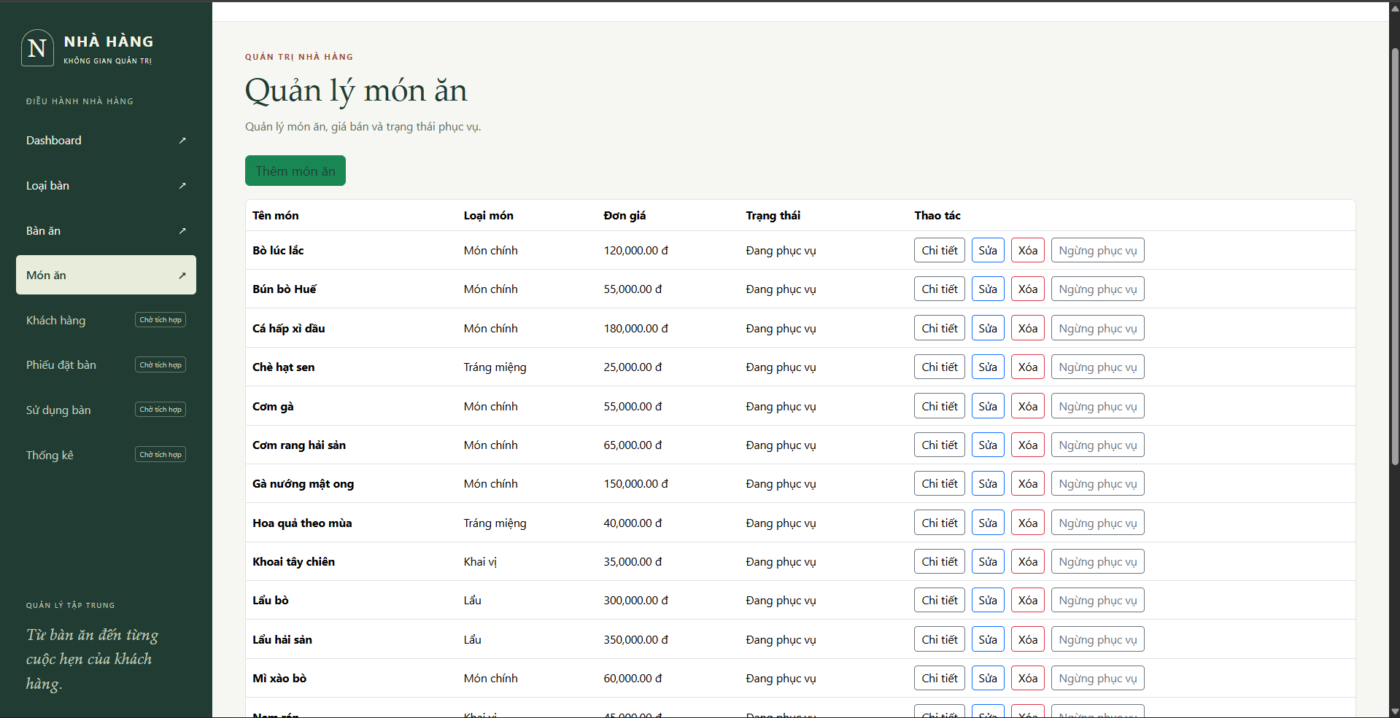
Hình 1 Giao diện quản lý món ăn dành cho Admin

Kiểm tra dữ liệu và phân quyền

Các quy tắc validation đã có:

Dữ liệu | Quy tắc kiểm tra
Tên và loại món | Required; StringLength(50); loại bỏ khoảng trắng đầu và cuối khi chuyển sang entity.
Đơn giá | Lớn hơn 0; không vượt 9999999999999999.99; tối đa 2 chữ số thập phân.
Trạng thái | Chỉ nhận giá trị hợp lệ của TrangThaiMonAn. Action đổi trạng thái kiểm tra cả giá trị thiếu.
Mô tả | Có thể để trống; chuẩn hóa khoảng trắng đầu và cuối.

MonAnRequest triển khai ể kiểm tra độ chính xác của đơn giá. Controller dùng ModelState.IsValid; Service gọi Validator.TryValidateObject trước khi lưu. Biểu mẫu có asp-validation-for theo trường và vùng thông báo lỗi chung.
if (DonGia <= 0 || DonGia > 9999999999999999.99m
|| decimal.Round(DonGia, 2) != DonGia)
yield return new ValidationResult(
"Đơn giá phải lớn hơn 0, tối đa 16 chữ số phần nguyên và 2 chữ số thập phân.",
new[] { nameof(DonGia) });

Kiểm soát quyền ở Controller
OnActionExecuting yêu cầu Session có MaTaiKhoan đối với các action quản trị. Nếu chưa đăng nhập, hệ thống chuyển tới Account/Login. Nếu đã đăng nhập nhưng VaiTro khác Admin, hệ thống trả HTTP 403. Action ThucDon được miễn bước kiểm tra này nên có thể xem công khai.
MonAnController có AutoValidateAntiforgeryToken. Các biểu mẫu thay đổi dữ liệu gửi POST qua Form Tag Helper. Action cập nhật trạng thái trả HTTP 400 khi tham số trạng thái thiếu hoặc không hợp lệ, và trả HTTP 404 nếu mã món không tồn tại.

Xử lý lỗi khi lưu
Service có nhánh xử lý DbUpdateConcurrencyException khi sửa hoặc xóa. Khi SQL Server trả lỗi khóa ngoại mã 547 lúc xóa, hệ thống thông báo món đang được dữ liệu khác sử dụng và gợi ý ngừng phục vụ. Entity hiện chưa có rowversion hoặc concurrency token, vì vậy cơ chế này chưa bảo đảm phát hiện mọi trường hợp hai người cùng sửa một bản ghi. Thực đơn dành cho khách hàng

Lọc dữ liệu bằng EF Core và LINQ
Action ThucDon gọi service.GetAll(true). Tham số true yêu cầu repository bổ sung điều kiện chỉ lấy món có trạng thái DangPhucVu trước khi thực thi truy vấn. Món ngừng phục vụ vẫn có trong danh sách quản trị nhưng không được đưa vào dữ liệu hiển thị trên thực đơn.
var query = context.MonAn.AsNoTracking();
if (chiDangPhucVu)
query = query.Where(x =>
x.TrangThai == TrangThaiMonAn.DangPhucVu);
return query.OrderBy(x => x.TenMon)
.ThenBy(x => x.MaMon).ToListAsync();
AsNoTracking được sử dụng cho danh sách chỉ đọc để không theo dõi thay đổi của các entity đã tải. Where lọc dữ liệu tại truy vấn EF Core; OrderBy và ThenBy xác định thứ tự hiển thị; ToListAsync thực thi truy vấn bất đồng bộ.

Nội dung giao diện đã xây dựng
Thành phần | Nội dung thể hiện
Đường dẫn | /MonAn/ThucDon, sử dụng ClientLayout.
Các cột | Số thứ tự, tên món ăn, loại món, đơn giá và mô tả.
Định dạng giá | Định dạng N2 và thêm ký hiệu đ.
Khi không có món | Hiển thị thông báo Hiện chưa có món ăn đang phục vụ.
Điều hướng | Liên kết Thực đơn trong layout khách hàng.

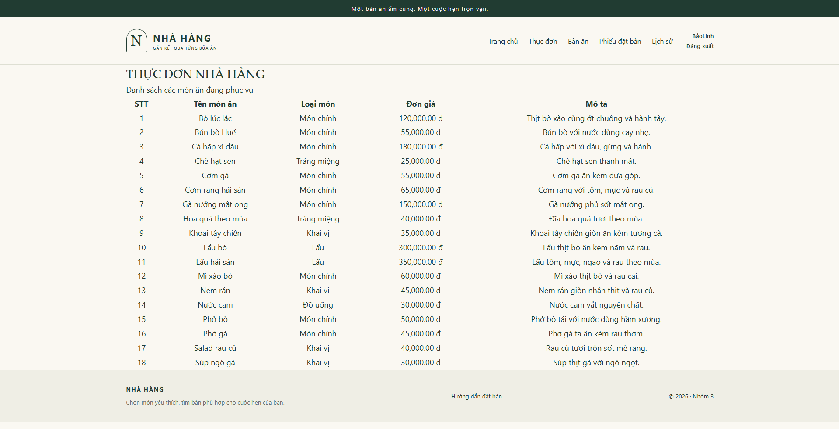
Hình 2 Giao diện thực đơn dành cho khách hàng

Quy trình minh họa chức năng
Admin mở danh sách món ăn, chọn một món và chuyển sang Ngừng phục vụ. Khi khách truy cập thực đơn, món đó phải được loại khỏi kết quả. Admin chọn Phục vụ lại thì món được phép xuất hiện trở lại. Đây là kịch bản cần chạy để kiểm tra sự liên kết giữa phần quản trị và phần khách hàng.
Tìm kiếm món, phân trang thực đơn, ảnh món và quản lý danh mục loại món riêng chưa được triển khai trong phần hiện có. Các chức năng này có thể bổ sung sau khi hoàn thành các nghiệp vụ bắt buộc còn thiếu của Module 3.
Nguồn: Repository/MonAnRepository.cs; Controllers/Module03/MonAnsController.cs; Views/MonAn/ThucDon.cshtml.

Thiết kế dữ liệu khách hàng

Entity KhachHang
Entity KhachHang đã có đủ mười thuộc tính tại mục 7.2 của đề bài. Dữ liệu hồ sơ được lưu riêng với thông tin đăng nhập và liên kết tới tài khoản thông qua MaTaiKhoan.
Thuộc tính | Kiểu trong C# | Ý nghĩa
MaKhachHang | int | Khóa chính, Identity.
MaTaiKhoan | int | Khóa ngoại liên kết đến TaiKhoan.
HoTen | string | Bắt buộc, tối đa 250 ký tự.
NgaySinh | DateTime | Ngày sinh, có DataType.Date.
GioiTinh | bool | Giới tính được chọn khi đăng ký.
SoDienThoai | string | Số điện thoại bắt buộc.
Email | string | Địa chỉ email bắt buộc.
DiaChi | string | Địa chỉ liên hệ bắt buộc.
NgayDangKy | DateTime | Thời điểm hệ thống tạo hồ sơ.
TrangThai | bool | Trạng thái hoạt động của khách hàng.

Quan hệ giữa tài khoản và khách hàng
KhachHang có navigation TaiKhoan và thuộc tính ForeignKey liên kết MaTaiKhoan. Migration tạo khóa ngoại FK_KhachHangs_TaiKhoans_MaTaiKhoan cùng chỉ mục unique trên MaTaiKhoan. Vì vậy, mỗi hồ sơ khách hàng bắt buộc thuộc một tài khoản và một tài khoản có tối đa một hồ sơ khách hàng.
Migration cấu hình xóa cascade từ TaiKhoans tới KhachHangs. Cấu trúc hiện tại mới có quan hệ tài khoản và khách hàng; navigation từ khách hàng tới PhieuDatBan đang để trong chú thích, chưa tạo quan hệ đặt bàn thực tế.

Phạm vi validation của entity
Model khai báo Required và DataType cho một số trường. DataType chủ yếu mô tả loại dữ liệu hiển thị; việc kiểm tra định dạng email, điện thoại và ngày sinh hiện được thực hiện trong LoginService ở luồng đăng ký. Khi bổ sung sửa hồ sơ, cần tái sử dụng các quy tắc này cho luồng cập nhật.

Khởi tạo hồ sơ trong luồng đăng ký

Các bước đã tích hợp
Biểu mẫu đăng ký nhận thông tin tài khoản cùng họ tên, email, ngày sinh, giới tính, số điện thoại và địa chỉ. AccountController chuyển request sang LoginService. Sau khi kiểm tra dữ liệu và tên đăng nhập, service tạo tài khoản mới và gán hồ sơ khách hàng vào tài khoản thông qua thuộc tính navigation KhachHang.
TaiKhoan newAccount = request.ConvertToTaiKhoan();
newAccount.KhachHang =
khachHangService.TaoKhachHang(request);
newAccount.MatKhau =
PasswordHelper.HashPassword(newAccount, request.password);
TaiKhoan responseAccount =
await repository.themTaiKhoan(newAccount);
AccountRepository thêm đối tượng tài khoản và gọi SaveChangesAsync một lần. EF Core lưu cả đối tượng liên quan và gán khóa ngoại MaTaiKhoan cho hồ sơ khách hàng. KhachHangService loại bỏ khoảng trắng, lấy phần ngày của ngày sinh, tự gán NgayDangKy bằng thời điểm hệ thống và đặt TrangThai = true.

Các điều kiện được kiểm tra khi đăng ký
Nhóm dữ liệu | Điều kiện trong LoginService
Trường bắt buộc | Không để trống thông tin tài khoản và hồ sơ; phải chọn ngày sinh và giới tính.
Độ dài | Tên đăng nhập và email tối đa 50 ký tự; họ tên tối đa 250 ký tự.
Thông tin liên hệ | EmailAddressAttribute kiểm tra email; PhoneAttribute kiểm tra số điện thoại.
Ngày sinh | Không sau ngày hiện tại và không bằng DateTime.MinValue.
Tài khoản | Mật khẩu nhập lại phải khớp; kiểm tra tên đăng nhập đã tồn tại; băm mật khẩu trước khi lưu.

Luồng đăng ký thuộc phần tài khoản của Module 1 nhưng đã tích hợp việc tạo hồ sơ để cung cấp dữ liệu cho Module 3. Đăng nhập lưu MaTaiKhoan, HoTen và VaiTro trong Session. Các giá trị này là nền tảng để triển khai truy vấn hồ sơ và phiếu đặt bàn theo đúng tài khoản trong giai đoạn tiếp theo.
Nguồn: LoginService.cs; KhachHangService.cs; AccountRepository.cs; AccountController.cs; Views/Account/Register.cshtml.

